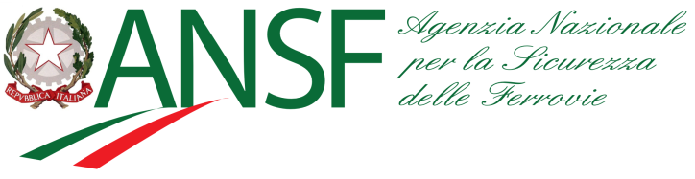
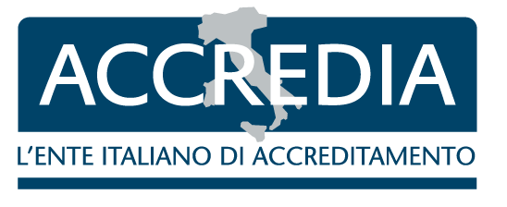

C o m u n i c a t o S t a m p a

Ansf e Accredia, rinnovato il protocollo d’intesa sulla sicurezza ferroviaria

Roma, 30 novembre 2020 - Il Direttore dell’ANSF, Marco D’Onofrio e il Presidente di ACCREDIA Giuseppe Rossi, hanno firmato oggi, nel corso di una videoconferenza, il rinnovo del Protocollo d’intesa, in vigore dal 2012 e già rinnovato nel 2017, tra l’Ente Italiano di Accreditamento e l’Agenzia Nazionale per la Sicurezza delle Ferrovie. All’evento ha partecipato anche il ministero delle Infrastrutture e dei Trasporti.

“La collaborazione fra ACCREDIA e l’Agenzia Nazionale per la Sicurezza delle Ferrovie – evidenzia il Direttore di ANSF D’Onofrio – è fondamentale per garantire l’efficacia nei processi di certificazione in tema di sicurezza ferroviaria. Inoltre operare congiuntamente va anche a vantaggio degli Organismi di Certificazione in un’ottica di ottimizzazione delle risorse, di semplificazione delle attività di controllo sulle imprese con una sempre crescente armonizzazione dell’operato degli operatori ferroviari in Europa e della promozione della cultura della sicurezza ferroviaria”.

I decreti Legislativi n° 50/2019 (recepimento della Direttive sicurezza 2016/798/CE) e n° 57/2019 (recepimento della Direttiva Interoperabilità 2016/797/CE), prevedono l’accreditamento degli Organismi che vogliono ottenere la qualifica e relativa notifica per la sicurezza e interoperabilità ferroviaria da parte del ministero delle Infrastrutture e dei Trasporti.

Con questo rinnovo si è formalizzato in particolare l’adempimento di cui all’art. 28 del Dlgs 57/2019 che prevede la stipula di particolari accordi per fornire il supporto ad ACCREDIA degli esperti tecnici di ANSF al fine di valutare la competenza degli operatori utilizzati dagli Organismi come addetti alle verifiche, alle prove, ai test sui veicoli e sulle infrastrutture ferroviarie.

L’accordo avrà la durata di 5 anni con l’obiettivo di garantire il mantenimento costante dei livelli di sicurezza richiesti nel trasporto ferroviario nazionale ed europeo oltre a proseguire il processo di semplificazione amministrativa che entrambi gli Enti stanno perseguendo, per ottimizzare e razionalizzare le verifiche ispettive e il monitoraggio degli Organismi di Valutazione della Conformità.

A oggi, in Italia sono ben 35 gli accreditamenti già formalizzati da ACCREDIA agli Organismi per operare nel settore ferroviario, di cui 6 come Organismi Notificati (NoBo), 7 come organismi Designati (DeBo) ai sensi della Direttiva Interoperabilità n° 797/2016, 6 come organismi di valutazione del procedimento di gestione dei rischi (AsBo) ai sensi del Reg. (UE) n° 402/2013, 6 come Organismi di Certificazione degli ECM ai sensi del Reg (UE) n° 779/2019 , 5 sono accreditati per certificare le aziende che effettuano le saldature dei rotabili ferroviari e 5 qualificano il personale addetto ai controlli non distruttivi per lo svolgimento delle attività di manutenzione.

“Siamo lieti di proseguire la collaborazione con l’ANSF e di mettere a disposizione le garanzie offerte dal sistema dell’accreditamento e tutto il nostro know-how per tutelare cittadini e istituzioni su un tema così importante come la sicurezza ferroviaria”, ha dichiarato il Presidente di Accredia, Rossi. “L’accordo siglato conferma ancora una volta il ruolo di Accredia a supporto delle Pubbliche Amministrazioni, nonché l’importanza della qualità e competenza fornite attraverso le attività di valutazione della conformità”, ha concluso Rossi.

Ufficio stampa: Deborah Appolloni – deborah.appolloni@ansf.gov.it – 3382034661

